Stahlkonsolen HSCC-25-5-1 460 300 250 Anschluss

Leviat

Eigenschaften

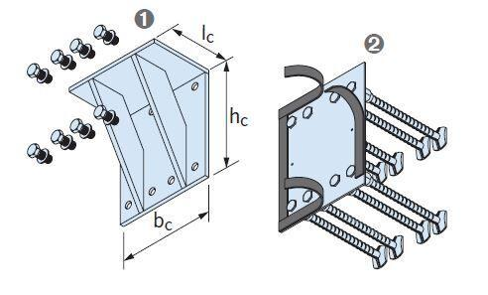

HAN:

1060.629-00011

Werkstoff

Stahl